ΘΕΜΑ 1
α) Να χαρακτηρίσετε καθεμιά από τις προτάσεις που ακολουθούν ως Σωστή (Σ) ή Λανθασμένη (Λ), γράφοντας στην κόλλα σας, δίπλα στον αριθμό που αντιστοιχεί σε καθεμιά από αυτές το γράμμα Σ αν η πρόταση είναι Σωστή, ή το γράμμα Λ αν αυτή είναι Λάθος.
- Αν μια ευθεία είναι κάθετη σε μια από δύο παράλληλες ευθείες, τότε είναι κάθετη και στην άλλη.
- Στο παρακάτω σχήμα οι γωνίες φ και ω είναι εντός εναλλάξ των ε₁ και ε₂ που τέμνονται από την ε.
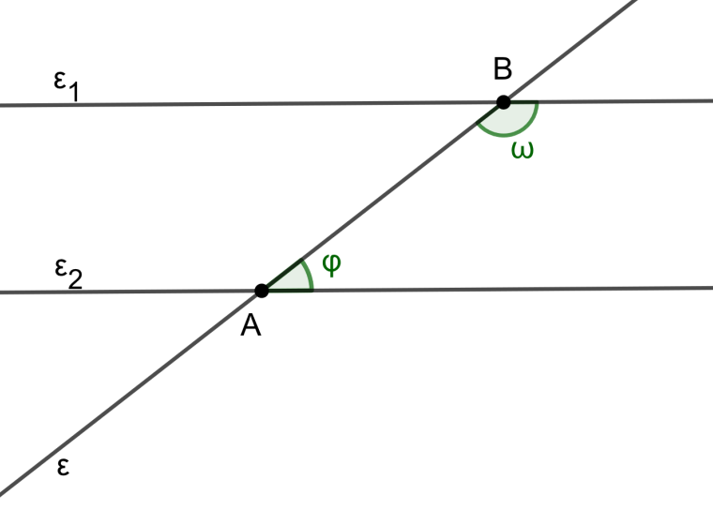
- Στο ίδιο επίπεδο έχουμε μια ευθεία ε και έναν κύκλο με κέντρο Ο και ακτίνα ρ. Ονομάζουμε δ την απόσταση του κέντρου του κύκλου από την ευθεία ε. Αν ισχύει δ > ρ, τότε η ε έχει δύο κοινά σημεία με τον κύκλο.
- Από σημείο εκτός ευθείας διέρχεται μοναδική κάθετη στην ευθεία.
- Ένα τρίγωνο ονομάζεται αμβλυγώνιο αν έχει μόνο αμβλείες γωνίες.
(Μονάδες 10)
β) Να αποδείξετε ότι το άθροισμα των γωνιών κάθε τριγώνου είναι ίσο με ${180}^{ο}$.
(Να χρησιμοποιήσετε το παρακάτω σχήμα και να αποδείξετε ότι:
$\hat{Α}+\hat{Β}+\hat{Γ}={180}^{ο}$)
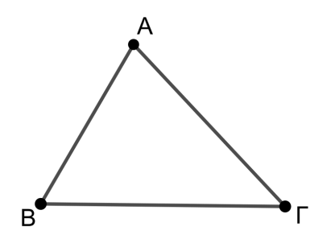
(Μονάδες 15)

